CHAPITRE 2- Traction et Compression simples

2.1- Introduction
L'ingénieur utilise la résistance des matériaux avant tout pour déterminer les dimensions des éléments de construction et vérifier leur résistance et leur déformation. L'un des éléments structurels le plus fréquent est la poutre, c'est-à-dire un objet de grande longueur par rapport à sa section, chargée dans son plan moyen de symétrie (Fig.2.1).
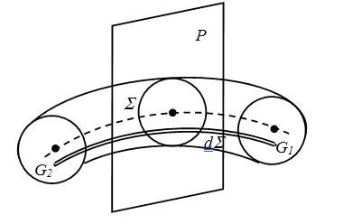
Figure 2.1 – Elément de poutre

2.2 Traction et compression simples
Soit une barre rectiligne sollicitée par deux forces égales et directement opposées agissant suivant sa fibre moyenne est soumise à un effort normal. Cet effort est dit:
• un effort de traction simple si les forces tendent à allonger la barre (Fig.2.2),
• un effort de compression simple si les forces tendent à raccourcir la barre.
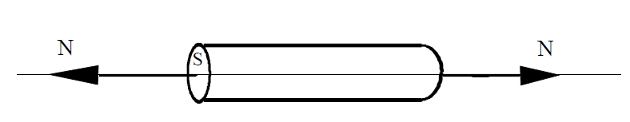
Figure 2.2 – Force de traction simple

2.3 Contrainte normale
On considère une barre rectiligne, de section S liée à un massif fixe à son extrémité supérieure A l'autre extrémité, elle est soumise à l'action d'une force N suivant son axe.
σ est appelé contrainte normale. Elle représente l’intensité de l'effort normal par unité de surface. σ se mesure en (N/m²) ou Pascal (Pa).
Chaque élément de surface supporte un effort de traction parallèle à la ligne moyenne.
Il y a répartition uniforme des contraintes dans la section droite

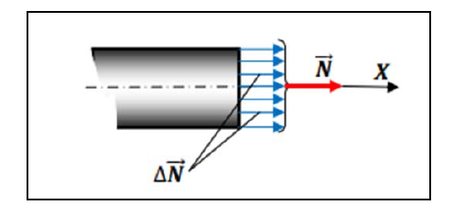
Figure 2.3- Répartition uniforme des contraintes
D’où :
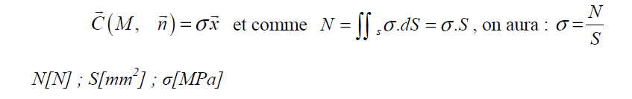
Cette relation peut éventuellement être algébrique. On obtiendra alors :
une contrainte σ < 0 en compression.
une contrainte σ > 0 en traction.
Exemple 1.1
Soit la barre schématisée par la figure ci-dessous. Calculer les contraintes au niveau des sections 1-1, 2-2 et 3-3.
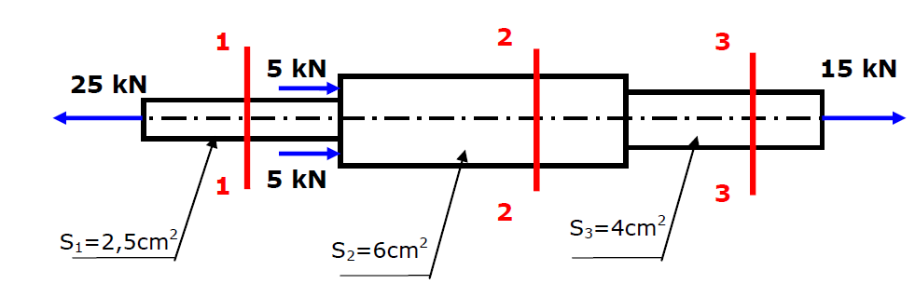

Solution de l'exemple 1.1
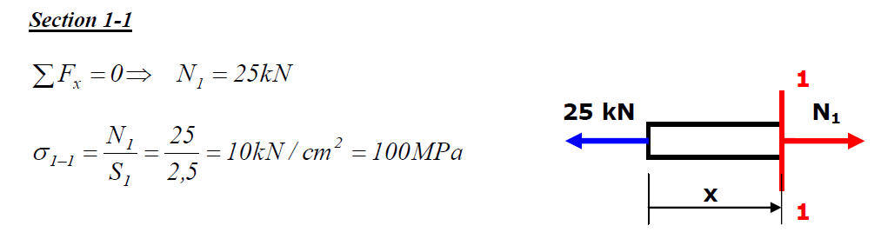
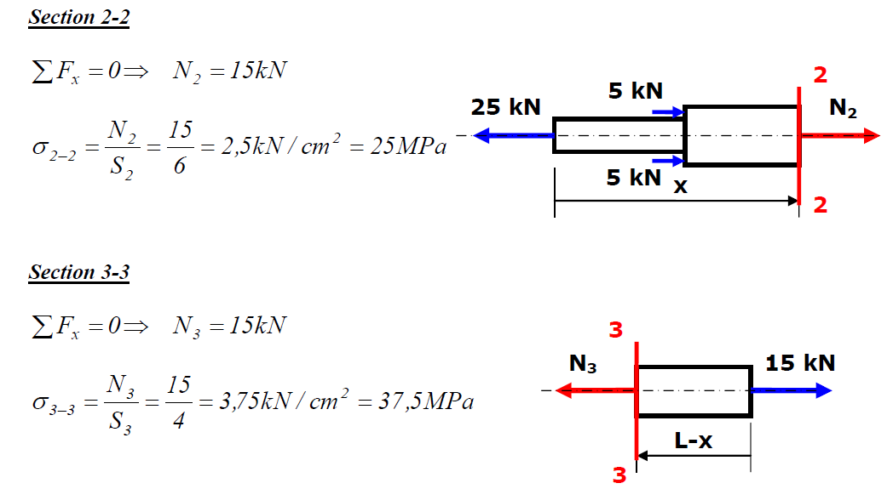

2.4 Diagramme de l’effort normale (DEN)
• Le digramme de l’effort normal (DEN) donne la valeur de l’effort normal dans toutes les sections perpendiculaires à la membrure à l’étude.
• L’effort normal dans une section est la résultante des charges axiales s’exerçant sur la section.
• Le DEN est obtenu par la méthode des sections en effectuant une coupe suivant l’entrée de
chaque force concentrée et, au début et à la fin ainsi qu’au minimum et au maximum (s’il y a lieu) de chaque charge répartie.
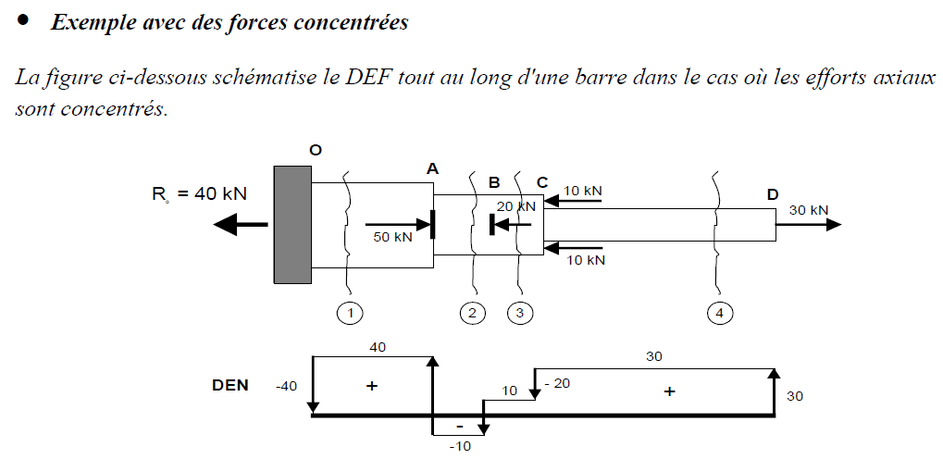
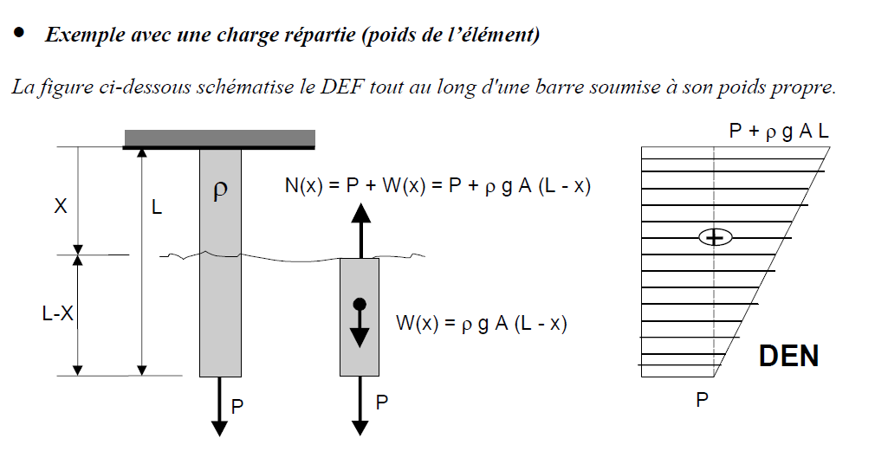

2.5 Courbe Contrainte – Déformation
La courbe contrainte déformation est une courbe caractérisant le matériau. Elle est obtenue empiriquement d'une expérience de traction effectuée sur une barre de section constante. Lors de cette expérience l'effort normal est augmenté progressivement provoquant l'allongement de la barre. A chaque incrément d'effort, la contrainte normale et la déformation de la barre sont portées sur une courbe. Cette opération est effectuée régulièrement jusqu'à la rupture de la barre. La courbe ainsi obtenue est la courbe contrainte - déformation du matériau (Fig.2.3).
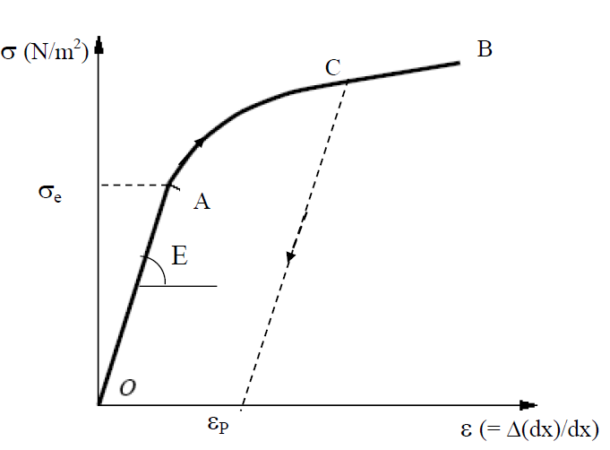
Figure 2.3 – Courbe contrainte-déformation

La partie (OA) est la partie élastique. La limite élastique n'est pas atteinte. La barre reprend sa forme initiale si l'expérience est interrompue dans cette zone. Dans ce cas l'élasticité est linéaire ((OA) est une droite). La pente E de la droite (OA) est appelée module d'élasticité linéaire ou module de Young (tableau 2.1). Il représente le rapport entre la contrainte et la déformation ε dans la zone élastique. La relation entre la contrainte et la déformation dans la zone élastique est donnée par la loi de Hooke:
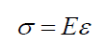
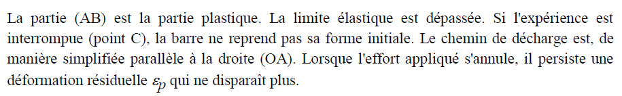
Tableau – Module de Young de quelques matériaux
Matériau | Module de Young (Mpa)
Acier | 210000
Bronze | 124000
Fer | 196000
Or | 78000
Plomb | 18000
Brique | 14000
Calcaire | 20000 à 70000

2.6 Condition de résistance
Les contraintes développées dans les poutres doivent rester dans le domaine élastique.
En général, on adopte un coefficient de sécurité s.
La condition de résistance pour une contrainte normale de traction est :
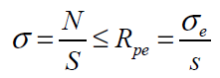
On pose Rpe contrainte pratique à la traction en [MPa]
La condition de résistance pour une contrainte normale de compression est :
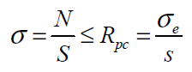
On pose Rpc : contrainte pratique à la compression en [MPa]
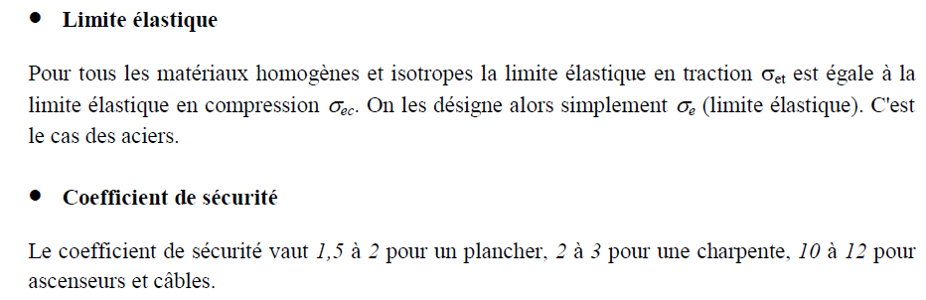
2.6 Condition de rigidité
Pour des raisons fonctionnelles (problèmes d’alignement d’appui, cahier des charges…), il est parfois important de limiter l’allongement. Il doit rester inférieur à une valeur limite Δl⟨Δl lim .
D’après la loi de Hooke :
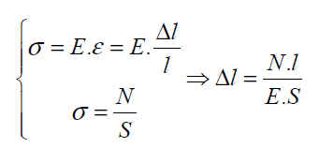

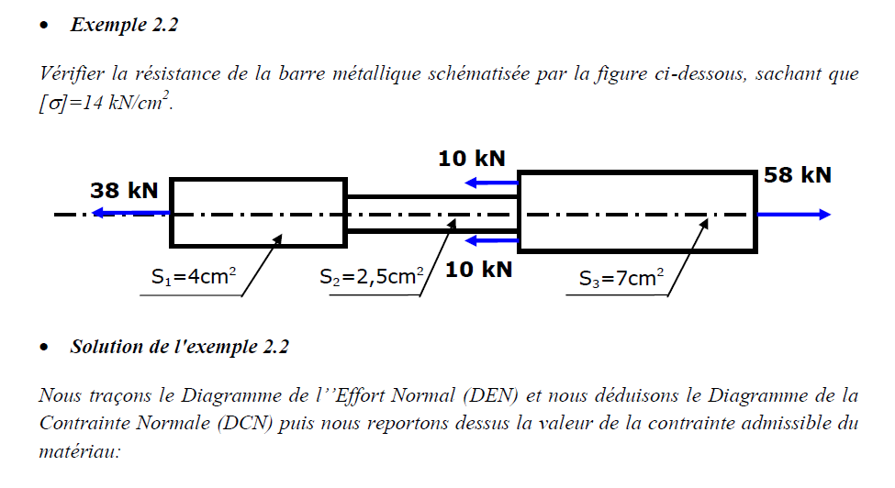
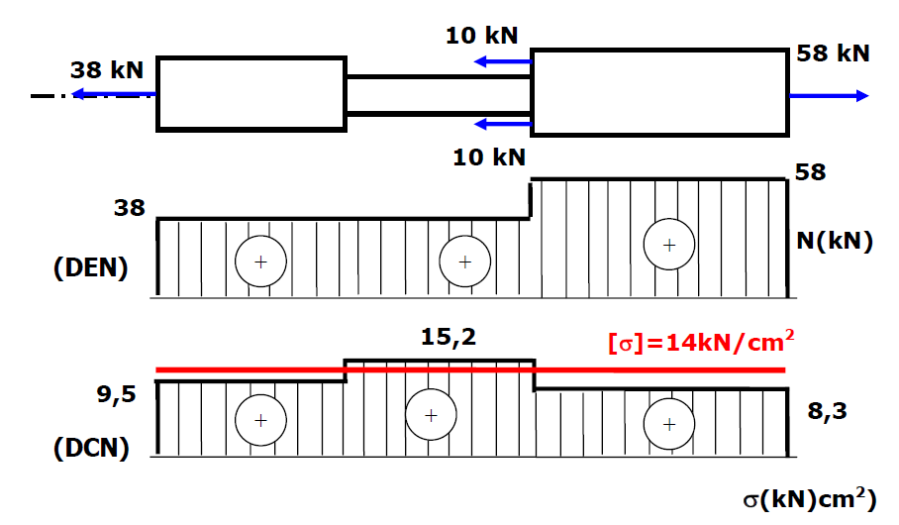
1.7 Loi de déformation élastique


